Согласовано:

Глава администрации
МО «Город Кирово-Чепецк»
Кировской области

__________________________
Зыкина О.С.
_____ _____________ 2023 г

Утверждаю: Директор Фонда поддержки и развития гиревого спорта имени Мишина С.Н.

_________________С.А.Бронников

Утверждаю: Президент Российского Союза гиревого спорта
__________________ И.Н. Денисов

Положение
о проведении
Этапа Мировой серии Гранд При
«Богатырская Слава»

Кирово-Чепецк
2023

1. Цель и задачи
– популяризация соревнований с гирями;
- развития новых дисциплин гиревых состязаний;
- развития любительского и клубного гиревого спорта в России.
2. Сроки и место проведения
Соревнования проводятся 15 октября 2023 года г. Кирово-Чепецк–ул.Спортивная 8.
Начало соревнований в 11.00 15октября.
3. Руководство проведением соревнования:
Общее руководство организацией и проведением соревнований осуществляет РСГС. Непосредственное проведение соревнований возлагается на главную судейскую коллегию. Главный судья соревнований – Бронников Сергей Анатольевич.
4. Участники соревнований:
Соревнования проводятся как лично-командные. Классические упражнения с гирями выполняются по правилам, утвержденным Российским Союзом гиревого спорта. К соревнованиям допускаются спортсмены России и мира.
5. Программа и порядок проведения соревнований:
Соревнования проводятся как в личном первенстве по дисциплинам:
троеборье, двоеборье, длинном цикле, толчке, рывке, армейском рывке, жиме гири 1-ой рукой, Гиревой гонке, рывке двух гирь, полурывке двух гирь, марафоне, полумарафоне, жонглированию гирейу мужчин, Двоеборье, длинном цикле, толчке, рывке, армейском рывке гири, жонглированию гирей у женщин, а также в формате Фэйс ОФФ среди команд в эстафете (в толчке и рывке гири), гиревом полумарафоне и марафоне, полумарафоне и марафоне по гиревому жонглированию. Возрастные группы: дети до 12 лет, юноши и девушки до 18 лет, мужчин и женщин категории ПРО, мужчин и женщин категории любители, ветеранов (40+) разных возрастных групп.
Возрастные категории у ветеранов (мужчины, женщины) 40-49 лет, 50-59 год, 60 и старше.
Возрастные группы среди юных атлетов: дети до 12 лет, Юноши и девушки до 18 лет.
Возраст определяется по году рождения спортсмена на 1 января 2023 года.
Жонглирование гири проводится согласно таблице:

№ п/п | Группа участников | Вес гири, кг. | Мин. базовая оценка, балл | Примечание
I. Одиночный разряд
1 | Мужчины до 40 лет, Юниоры 19-23 года | 16 кг; 12 кг | 0,2 балла | Коэффициент гири 16 кг к гире 12 кг = 1:0,8
2 | Женщины старше 22 лет  Юниорки 19-23 года | 8 кг; 6 кг | 0,2 балла | Коэффициент гири 8 кг к гире 6 кг = 1:0,8
3 | Девушки 12-18 лет | 8 кг; 6 кг | 0,2 балла | Коэффициент гири 8 кг к гире 6 кг = 1:0,8
4 | Юноши 14-18 лет | 12 кг; 8 кг | 0,2 балла | Коэффициент гири 12 кг к гире 8 кг = 1:0,8
5 | Мужчины-ветераны  старше 40 лет | 16 кг; 12 кг | 0,2 балла | Коэффициент гири 16 кг к гире 12 кг = 1:0,8
2. Парный разряд
6 | Мужчины - пара | В зависимости от возраста участников | 0,2 балла

Взвешивание участников 15 октября 2023 года с 8.50 до 12.00
Программа:
9.30-11.30 – марафоны и гиревая гонка
11.30 – Выступление Спринтерских дисциплин (1-3 минуты), классических дисциплин (Троеборье, Двоеборье, длинный цикл), Армейский гиревой рывок, жонглирования, гиревая гонка, марафонские дистанции.
17.00 – награждение победителей и призеров соревнований.

Подробнее в Приложении 3.

Классические дисциплины Фестиваля проводятся:
В двоеборье и отдельных видах (толчок + рывок) у мужчин, женщинвсех возрастов 10 минут, а также инвалидов ПОДА и ветеранов 5 минут. (в отдельных видах двоеборья 5,10 минут)
В троеборье и отдельных видах (длинный цикл+ толчок+ рывок) у мужчин, женщин 10 минут.
В длинном цикле 10 минут, у мужчин, женщин всех возрастов, а также инвалидов ПОДА (3, 5 минут две гири),
Марафонские дисциплины
Гиревая гонка (все дистанции) среди мужчин и женщин всех возрастов.
Армейский рывок проводится среди всех категорий участников в весовых категориях упражнения рывок.
Лица с нарушениями ПОДА:
Ассистенты должны страховать спортсмена со спины, при выполнении жима. При касании ассистентом спортсмена или гири счет по этой руке прекращается, следует перехват в другую руку либо опускание на помост и завершениеупражнения.
Гиревая Гонка выполняются 1 гирей с неограниченной сменой рук во время подхода по правилам гиревого марафона. Победители в гонке определяются в каждой весовой категории по наименьшему времени прохождения отдельно с каждым предложенным весом гири. Результаты гиревой гонки будут учитываться в прохождении дистанций в рейтинге гиревиков
Таблица 1. Коэффициент гири Многоборья, Армейский рывок.

Очки за 1 подъем | 2 | 3 | 4 | 5 | 6 | 7 | 8,5 | 10 | 13 | 16
Мужчины | 16 | 20 | 22 | 24 | 26 | 28 | 30 | 32 | 36 | 40
Женщины | 12 | 16 | 18 | 20 | 22 | 24 | 26 | 28 | 30 | 32

Порядок выступления определяется по лучшему заявленному результату.
При равенстве результатов порядок определяется путем жеребьевки.
Таблица 2. Коэффициенты между гирями среди детей Армейский рывок.

Вес гири | 4 | 6 | 8 | 10 | 12
Коэффициент | 0,5 | 1 | 1,3 | 1,5 | 2

Программа соревнований:
До 12 октября включительно пройдет группа Б «Богатырская слава» на платформе https://rosgiri.e-champs.com/

6. Определение победителей и награждение:
Личные места в двоеборье, троеборье, толчке, и рывке у мужчин и у женщин, ПОДА, длинном цикле у мужчин женщин, определяются в каждой весовой категории в абсолютном первенстве среди весов снарядов (Приложение 1), награждаются медалями и грамотами.
Личные места у мужчин, армейском рывке, жиме гири, длинном цикле, рывке (в том числе ПОДА) определяются по наибольшему количеству выполненных подъемов в каждой весовой категории. Награждаются медалями и грамотами. Дети награждаются медалями и грамотами в каждой весовой категории.
В Гиревом спринте спортсмены награждаются в каждой весовой категории дипломами и медалями.
В Гиревой гонке спортсмены награждаются в каждом классе отдельно на каждой дистанции.
По таблице коэффициентов (Приложение 2) определяются абсолютные победители в двоеборье 10 минут, длинном цикле 10 минут у мужчин и в рывке и длинном цикле у женщин. Награждение абсолютных победителей проводится только в категории спортсменов ПРО уровня.
Спортсмены, прошедшие Гиревую гонку 1000, 1500, 2500, 5000 награждаются медалями участников Гиревой Гонки. Победители в гиревой гонке определяются по наименьшему времени прохождения дистанции в каждой категории гирь, награждаются дипломами, медалями.
Победители соревнований ФЭЙС ОФФ награждаются ценными призами.
Командное первенство определяется по лучшим 15 результатам. В командный зачет включаются все дисциплины, детские и ветеранские результаты не более 7 результатов. Очки за личное выступление начисляются согласно таблице 3:

Таблица 3. Очки за занятое место.
Место | 1 | 2 | 3 | 4 | 5 | 6 | 7 | 8 | 9 | 10 | 11 | 12 | 13
Очки | 30 | 27 | 25 | 23 | 22 | 21 | 20 | 19 | 18 | 17 | 16 | 15 | 14
Место | 14 | 15 | 16 | 17 | 18 | 19 | 20 | 21 | 22 | 23 | 24 | 25 | 26
Очки | 13 | 12 | 11 | 10 | 9 | 8 | 7 | 6 | 5 | 4 | 3 | 2 | 1

Каждый участник может приносить очки не более чем в 2х дисциплинах.

7. Финансирование:
Стартовый взнос за участие в соревнованиях для Всех категорий участников, кроме детей и юношей, 1500 рублей в каждой дисциплине.

Финансирование – долевое. Расходы по питанию судейского корпуса и награждению победителей и призеров соревнований несет РСГС. Расходы, связанные с командированием спортсменов, несут командирующие организации.

8. Заявки:
Предварительные заявки на участие в соревнованиях подаются до 13 октября 2023 года на электронный адрес rosgiri@mail.ru и bronnikov@fgs.kirov.ru
Заявки на участие подаются в день соревнований 15октября 2023 года на взвешивании.
Контактные данные: Бронников Сергей Телефон: +79128282628 Соревнования в Кирово-Чепецке.
Подгорный Иван Телефон: +79823085772 Онлайн соревнования.

Настоящее Положение является официальным вызовом на соревнования

Анкета участника.
Ф.И.О._______________________________
Дата рождения_________________
Регион проживания_________________
Команда_____________________
Спортивное звание (разряд) ___________
Лучший результат в упражнениях, в который заявляется участник (когда показан)__________________________
Весовая категория________________________________
Вид программы___________________________________

Тренер________________________________________________________

Сот.тел участника

Приложение 3 Дисциплины и вес гирь
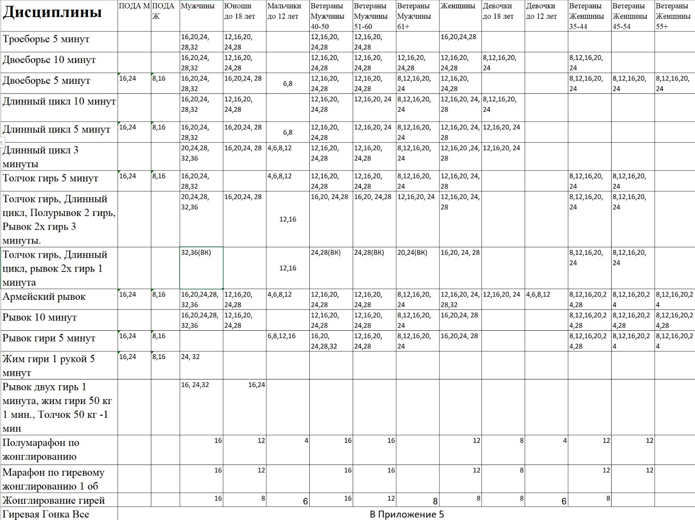

Приложение 4 Дисциплины и весовые категории.
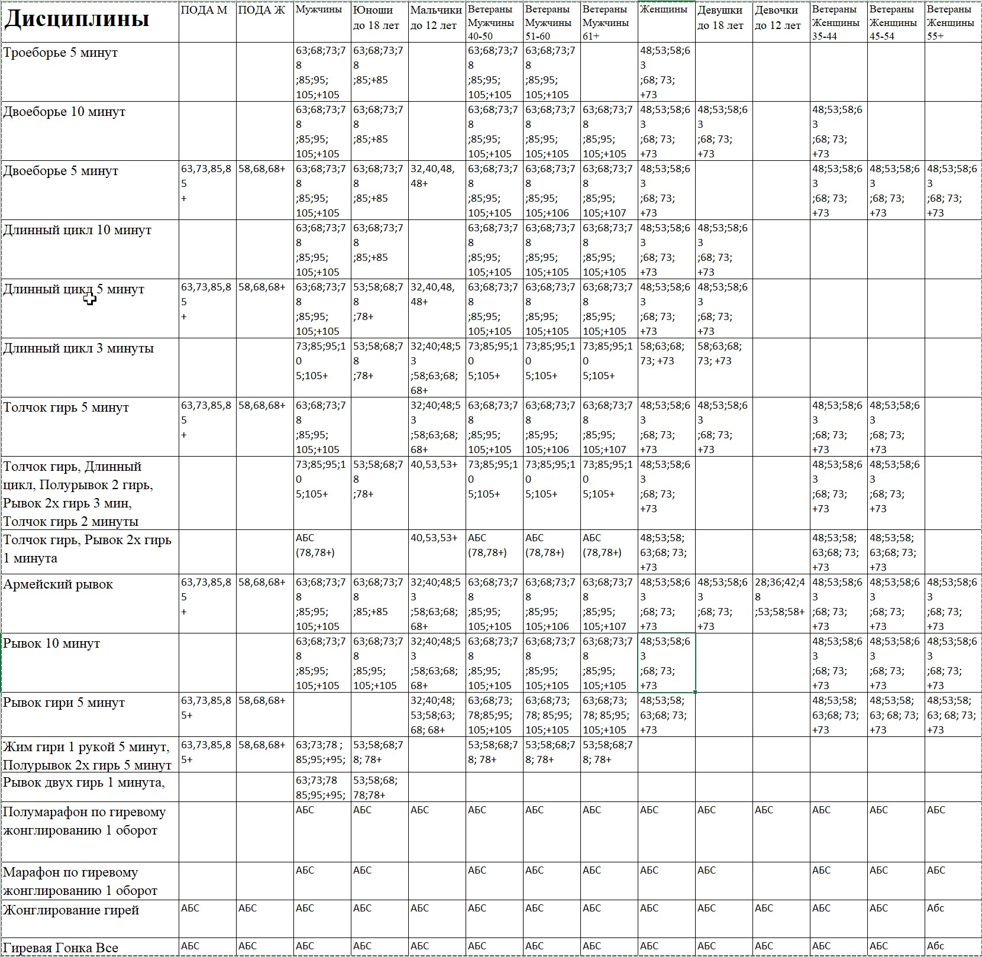

Приложение 5. Вес гирь Гиревая гонка.

Таблица Гиревая Гонка 2022 Абсолютный возраст.
 | Начальный |  | Любитель |  | Средний |  | Полупрофи |  | Профессионал
Кол-во подьемов | М | Ж | М | Ж | М | Ж | М | Ж | М | Ж
100 | 16 | 8 | 24 | 12 | 32 | 16 | 36 | 20 | 40 | 24
250 | 16 | 8 | 24 | 12 | 32 | 16 | 36 | 20 | 40 | 24
500 | 16 | 8 | 20 | 12 | 24 | 14 | 32 | 16 | 36 | 20
750 | 14 | 8 | 20 | 10 | 24 | 12 | 28 | 16 | 32 | 20
1000 | 12 | 8 | 16 | 10 | 24 | 12 | 28 | 14 | 32 | 16
1500 | 12 | 6 | 14 | 8 | 20 | 10 | 24 | 12 | 28 | 14
2500 | 10 | 6 | 14 | 8 | 20 | 10 | 24 | 12 | 28 | 14
5000 | 8 | 4 | 12 | 6 | 16 | 8 | 20 | 10 | 24 | 12
Таблица Гиревая Гонка 2022 Юноши и девушки.
 | Начальный |  | Любитель |  | Средний |  | Полупрофи |  | Профессионал
 | М | Ж | М | Ж | М | Ж | М | Ж | М | Ж
100 | 12 | 6 | 16 | 8 | 20 | 10 | 24 | 12 | 28 | 16
250 | 8 | 6 | 12 | 8 | 16 | 10 | 20 | 12 | 24 | 16
500 | 6 | 4 | 8 | 6 | 12 | 8 | 16 | 12 | 20 | 14
750 | 4 | 4 | 6 | 6 | 10 | 8 | 14 | 12 | 16 | 14
1000 | 4 | 4 | 6 | 6 | 8 | 8 | 12 | 10 | 16 | 12
Таблица Гиревая Гонка 2022 Ветераны 40-49.
 | Начальный |  | Любитель |  | Средний |  | Полупрофи |  | Профессионал
 | М | Ж | М | Ж | М | Ж | М | Ж | М | Ж
100 | 12 | 8 | 16 | 12 | 20 | 14 | 24 | 16 | 28 | 20
250 | 12 | 8 | 16 | 12 | 20 | 14 | 24 | 16 | 28 | 20
500 | 10 | 8 | 12 | 10 | 16 | 12 | 20 | 16 | 24 | 16
750 | 10 | 6 | 12 | 8 | 14 | 12 | 16 | 14 | 20 | 16
1000 | 8 | 6 | 12 | 8 | 14 | 12 | 16 | 14 | 20 | 16
1500 | 6 | 4 | 10 | 6 | 12 | 10 | 14 | 12 | 16 | 14
2500 | 6 | 4 | 8 | 6 | 12 | 10 | 14 | 12 | 16 | 14
Таблица Гиревая Гонка 2022 Ветераны 50-59.
 | Начальный |  | Любитель |  | Средний |  | Полупрофи |  | Профессионал
 | М | Ж | М | Ж | М | Ж | М | Ж | М | Ж
100 | 12 | 8 | 14 | 10 | 16 | 12 | 20 | 14 | 24 | 16
250 | 10 | 8 | 12 | 10 | 14 | 12 | 16 | 14 | 20 | 16
500 | 8 | 6 | 10 | 10 | 12 | 12 | 14 | 14 | 16 | 16
750 | 8 | 6 | 10 | 8 | 12 | 10 | 14 | 12 | 16 | 12
1000 | 6 | 4 | 8 | 6 | 10 | 8 | 12 | 10 | 14 | 12
Таблица Гиревая Гонка 2022 Ветераны 60+ .
 | Начальный |  | Любитель |  | Средний |  | Полупрофи |  | Профессионал
 | М | Ж | М | Ж | М | Ж | М | Ж | М | Ж
100 | 12 | 8 | 14 | 10 | 16 | 12 | 20 | 14 | 24 | 16
250 | 10 | 8 | 12 | 10 | 14 | 12 | 16 | 14 | 20 | 16
500 | 8 | 6 | 10 | 8 | 12 | 10 | 14 | 12 | 16 | 14
750 | 6 | 4 | 8 | 6 | 10 | 8 | 12 | 10 | 14 | 12
1000 | 6 | 4 | 8 | 6 | 10 | 8 | 12 | 10 | 14 | 12
Таблица Гиревая Гонка 2022 Юноши и девушки до 12 лет.
 | Начальный |  | Любитель |  | Средний |  | Полупрофи |  | Профессионал
 | М | Ж | М | Ж | М | Ж | М | Ж | М | Ж
100 | 6 | 6 | 8 | 8 | 12 | 12 | 14 | 14 | 16 | 16
250 | 6 | 6 | 8 | 8 | 10 | 10 | 12 | 12 | 14 | 14
500 | 4 | 4 |  |  | 6 | 6 | 8 | 8 | 10 | 10
750 | 4 | 4 |  |  | 6 | 6 | 8 | 8 | 10 | 10
1000 | 4 | 4 |  |  | 6 | 6 | 8 | 8 | 10 | 10

